- Pascal
- Pengertian Pascal
Pascal merupakan suatu bahasa komputer tingkat tinggi yang dibuat sektitar tahun 1970 oleh Niklaus Wirth dan digunakan untuk pendidikan komputer. Nama pascal diambil dari ahli matematika yang bernama Blaise Pascal yang menemukan mesin hitung pertama. Bahasa pascal dirancang untuk menyelesaikan masalah dari berbagai kalangan pemakai, mulai dari mahasiswa, pendidik, dan ilmuwan.
- Penggunaan Pascal
Manfaat pascal ini tidak terbatas untuk membantu sistem administrasi dikantor-kantor saja, tetapi merambah kebeberapa bidang. Sehingga aplikasinya sangat dibutuhkan untuk membantu berbagai disiplin ilmu.Untuk itulah dibutuhkan software yang menjebatani komputer dengan kebutuhan dan tujuan pemograman komputer friendly. sebuah software akan memudahkan untuk membuat aplikasi seperti : bahasa C, C++, C#, Clipper, LISP, ADA, ALGOL, Modula 2, Smalltalk,Prolog, Perl, PHP, ASP, JSP, J#, J++, Cobol, Basic, Fortran, Java, Paskal, dan lain sebagainya.
Bahasa pemrograman adalah sesuatu yang mutlak harus dipahami jika inginmembuat suatu aplikasi. Berdasarkan hal tersebut maka perlu kiranya kita belajar sebuah bahasa pemrograman yang lebih sederhana dan relatif lebih mudah untuk dipelajari oleh seorang pemula. Bahasa pascal adadalah salah satu jenis bahasa tingkat tinggi yang relatif lebih mudah untuk dipelajari.
Bahasa pemograman pascal adalah salah satu bahasa tingkat tinggi yang merupakan bahasa pemograman prosedural yang banyak dipakai untuk mengenalkan pemograman bagi pemula, selain itu bahasa pascal relatif mudah untuk dipelajari, sehingga daapat diadakan sebagai dasar acuan untuk belajar bahasa pemograman telah banyak literatur mengenai bahasa pemograman pascal dengan berbagai versi. yang semakin memudahkan mempelajarinya. Program dalam bahasa pemograman pascal cukup banyak variannya seperti delfi yang merupakan visual pascal juga masih banyak lagi. pascal juga memliki beberapa versi yang beredar dipasaran seperti UCSD pascal, Ms-Pascal, apple pascal, free pascal, turbo pascal dan sebagainya.
- Pemakaian Pascal
- Struktur Pascal
Struktur program pascal yang paling sederhana adalah :
uses ...;
var ...;
begin
.... {letak program}
end.
- Uses
Bagian uses clause digunakan untuk menentukan library yang dibutuhkan saat proses program. LIBRARY merupakan file penyimpanan subtroitine yang secara berulang digunakan saat proses program. Library ini diistilahkan sebagai unit dalam Turbo PASCAL yang terdiri dari SYSTEM, OVERLAY, GRAPH, DOS, CRT yang ditempatkan dalam file TURBO.TPL.

Contoh:
Uses Crt; (*menggunakan Unit Crt *)

Catatan:
Unit system merupakan unit yang secara otomatis akan disertakan dalam setiap program, unit inilah mengatur semua perintah dasar input dan output pada pascal. Sedangkan unit-unit lain hanya akan disertakan bila kita pilih pada bagian uses.
- Variabel
Setiap variabel yang digunakan dalam program harus didefinisikan terlebih dahulu
sebelum digunakan. Cara penulisan ini adalah :
Var
<nama var> : <type variable>;
Adapun type variable yang disediakan pada TURBO PASCAL :
- Ordinal types
Type data yang mempunyai urutan pasti, dan masih terbagi menjadi
- Integer
Type variable yang beguna untuk pengolahan data yang bulat, type ini masih terbagi
atas berberapa menurut jangkauan data dan ukurannya :
Type | Jangkauan | Ukuran
Shortint | -128..127 | 8 bit
Integer | -32768..32767 | 16 bit
Longint | -2147483648..2144748 | 32 bit
Byte | 0..255 | 8 bit
Word | 0..65535 | 16 bit
- Char
Type variabel yang berguna untuk pengolahan character ASCII, type character ini
penulisannya ditandai dengan dua buah petik tunggal seperti : 'A', '3','*',#7 untuk
menyatakan ' harus ditulis ''''
- Boolean
Type varibale yang berguna untuk pengolahan hal yang hanya mempunyai dua
ketentuan yaitu benar(TRUE) dan salah(FALSE) saja.
- Real types
Type variabel yang berguna untuk pengolahan hal yang hanya mempunyai dua ketentuan yaitu benar(TRUE) dan salah (FALSE) saja.
Type | Jangkauan | Ketelitian | Ukuran
Real | 2.9e-39..1.7e38 | 11-12 digit | 6 bit
Single | 1.5e-45..3.4e38 ³ 7-8 | 7-8 digit | 4 bit
Double | 5.0e-324..1.7e308 | 15-16 digit | 8 bit
Extended | 3.4e-4932..1.1e4932 | 19-20 digit | 10 bit
Comp | -9.2e18..9.2e18 | - igit | 8 bit

- Begin<..>End
- Write-Writeln
Untuk menampilkan sesuatu dalam pascal membutuhkan sebuah perintah atau command write atau writeln. Perbedaan antara writeln dan write, writeln digunakan untuk memberikan ‘enter’ setelah selesai, tetapi untuk write akan dilanjutkan disebelahnya. Cara penulisan command write atau writeln dalam pascal:
Writeln(‘Text’)
Untuk menampilkan text yang dituliskan dalam tanda petik diatas
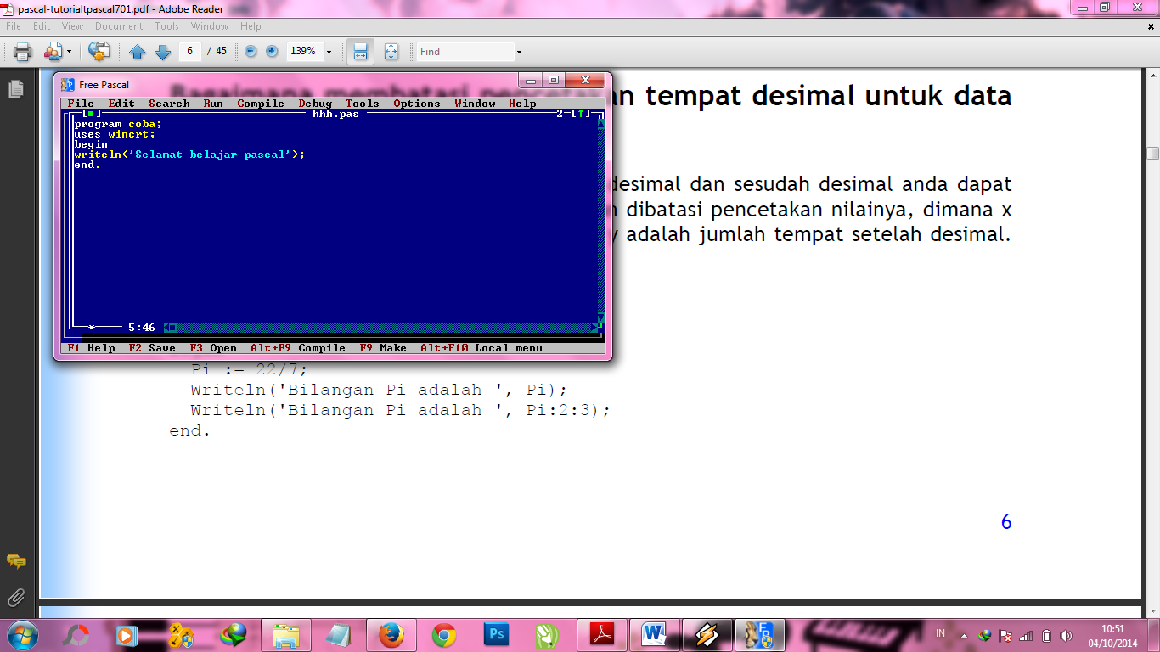
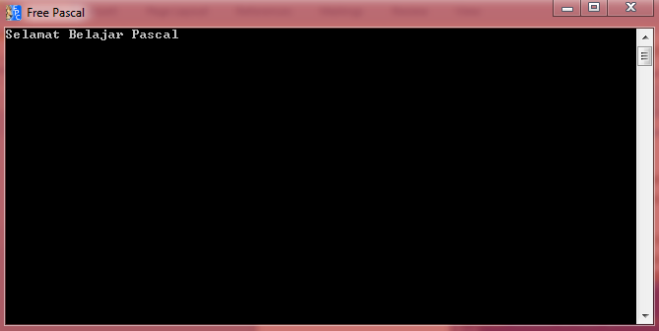
Writeln(variabel);
Untuk menuliskan variabel yang sudah dideklarasikan sebelumnya
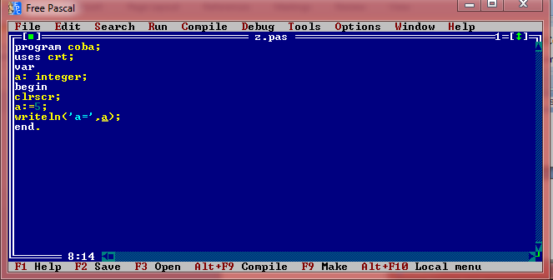
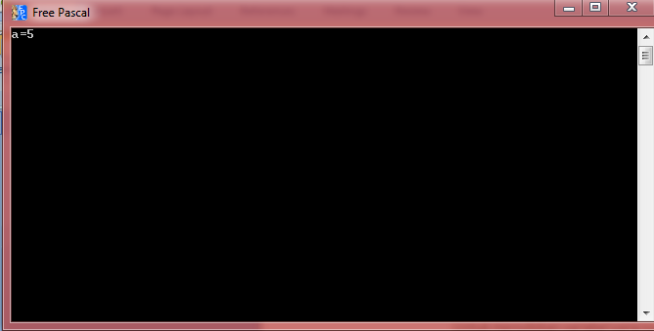
- Read – Readln
Read digunakan untuk memasukkan input. Read tidak membaca end of line marker. Pernyataan ini tidak akan membuang kelebihan data. Kelebihan data akan diberikan pada Read atau Readln berikutnya. Read tidak ganti baris, masih dalam baris yang sama.
Readln hampir sama dengan read, namun Readln membaca end of line marker. Pernyataan ini menyebabkan kelebihan data akan dibuang (tidak diberikan ke read atau readln berikutnya. Readln juga digunakan untuk memasukkan data perbaris, artinya setelah tombol Enter ditekan maka akan pindah baris ke bawah.
Read dan Readln tidak dapat dipakai untuk memasukkan semua jenis data.
- If..Then..Else
Penggunaan jenis kondisi semacam ini berguna sekali dalam menyeleksi statement yang akan dilakukan sesuai dengan ekspresi kondisi yang diberikan, karena statement pengujian kondisi ini dapat disusun berantai sehingga didapat multi level checking. Syntax penulisannya adalah :
If ( Kondisi -1 )
Then ( Statement - 1 )
Else if (Kondisi -2 )
Then ( Statement - 2 )
.
.
If ( Kondisi – n )
Then (statement – n )
Else ( Statement – n );
Keterangan : Dalam pengujian kondisi ini, jika ekspresi kondisi – 1 tidak terpenuhi akan diuji pada ekspresi kondisi – 2 dan seterusnya hingga kondisi terpenuhi. Jika kondisi tidak terpenuhi sampai akhir statement pengujian, maka statement yang berada setelah keyword Else yang terakhirlah yang dieksekusi.
- Case..of
Alternatif lain yang digunakan untuk mengontrol statement yang akan dieksekusi dalam program dan hanya dapat menguji kesamaan suatu variabel tertentu denga nilai yang disajikan, variabel yang diuji hanyalah berupavariabel yang bertipe ( Integer, Boolean, Char, Byte dan Word ).
Sedangkan tipe – tipe data yang kompleks (Real, Array, Record dll ) tidak dapat digunakan didata yang disajikan. Syntax penulisannya :
Case ( Nama variabel ) Of
Pilihan – 1 : Statement – 1;
Pilihan – 2 : Statement – 2;
.
.
.
Pilihan – n : Statement – n;
Else : Statement;
End;
Keterangan : Pilihan dapat berupa barisan yang tiap – tiap elemennya dipisahkan dengan koma ( , ). Juga dapat memiliki range dengan menggunakan simbol dua buah titik ( .. ), yang dapat diartikan sebagai hingga.
- Looping
- For
Adalah suatu perintah looping yang mengunakan pencacah naik(Increment ), Artinya setiap pengulangan dilakukan variabel pencacah akan bertambah. Syntax penulisannya :
For [ Nama Variabel ] := [ Indeks Awal ] to [ Indeks Akhir ]
Begin
Statement;
End;
- While do
Adalah suatu langkah looping yang mengunakan eskpresi kondisi logika untuk menjajaki apakah pengulangan masih dilakukan atau tidak, jika kondisi benar (True) maka looping akan terus dilakukan dan sebaliknya. Syntax pemakaiannya adalah :
Nama variabel := Indeks Awal
While ( Kondisi ) do
Begin
Statement ;
Inc(Nama_variabel);
End;

- Repeat
Adalah proses looping kebalikan dari while do. Langkah perintah ini proses pengulangan berlangsung jika kondisinya salah. Jadi proses looping diulang dulu baru di kondisikan dan tidak perlu digunakan begin dan end lagi
Syntax penulisannya :
[ Nama variabel ] := 0;
Repeat
Statement;
Inc(Nama Variabel);
Until ( Kondisi)
- Procedure dan Function
- Procedure
Procedure adalahsuatu program yang terpisah dalam blok tersendiri yang berfungsi sebagai subprogram. Penggunaan prosedur diawali dengan kata cadangan procedure dalam bagian deklarasi prosedur. Pemanggilan prosedur dapat dilakukan dengan menggunakan judul prosedur.
Pada program terstruktur banyak menggunakan prosedur karena :
• Sebagai penerapan program yang modular yaitu memecah program yang rumit menjadi program-program bagian yang lebih sederhana dalam bentuk prosedur.
• Untuk beberapa perintah yang sering digunakan berulang, cukup dituliskan sekali dalam prosedur dan dipanggil sewaktu-waktu.
Bentuk umum:
Procedure nama_procedure(parameter);
Deklarasi variabel,label,…dll;
Begin
Statement procedure;
………………………….
………………………….
End;
- Function
Blok pada function hampir sama dengan blok pada procedure, hanya pada function harus dideklarasikan dengan tipe dari function tersebut yang merupakan tipe hasil dari function itu sendiri. Sehingga dikatakan function dapat mengembalikan nilai.
Perbedaan fungsi dengan prosedur adalah:
• Pada fungsi, nilai yang dikirimkan balik terdapat pada nama fungsinya(kalau pada prosedur parameter yang dikirimkan secara acuan).
• Karena nilai balik berada di nama fungsi tersebut, maka fungsi tersebut dapat langsung digunakan untuk dicetak hasilnya. Atau nilai fungsi tersebut dapat juga langsung dipindahkan ke pengenal variabel yang lainnya.
• Pada prosedur, nama prosedur tidak dapat digunakan langsung, yang dapat langsung digunakan adalah parameternya yang mengandung nilai balik.
- Contoh Soal
- For, While, Repeat
- Input
Menggunakan for:
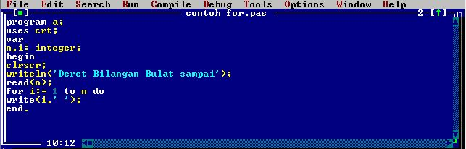

Menggunakan while:
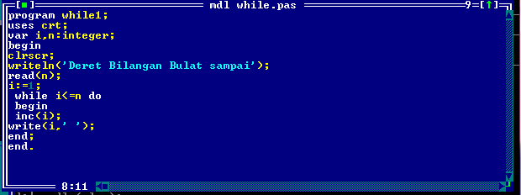

Menggunakan repeat:
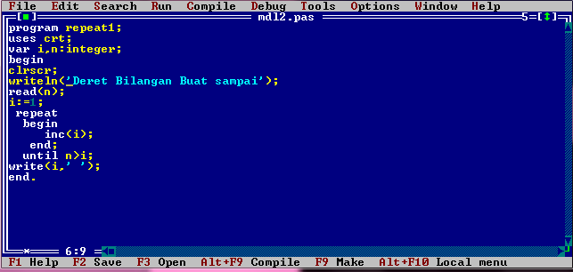

- Output

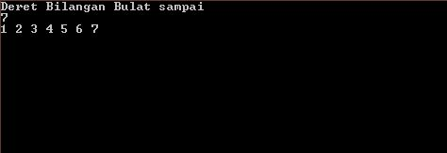

- If dan Case of
- If
Program bilangan;
Uses wincrt;
Var bil :integer;
Begin
Readln(bil);
If bil >= 0 Then writeln(’Positif’)
Else writeln (‘Negatif’)
End.
- Case of
Program huruf;
Uses wincrt;
Var data:char;
begin
readln(data);
case data of
'A','I','U','E','O' :writeln('Huruf Besar Vokal');
'a','i','u','e','o' :writeln('Huruf Kecil Vokal');
else writeln ('Bukan huruf Vokal');
end;
end.
- Procedure dan Function
- Function
Uses crt;
Function faktor(bilangan :integer) : real;
Begin
If bilangan = 0 then faktor := 1
Else
Faktor := faktor(bilangan-1)*bilangan;
End;
Var
n : integer;
begin
clrscr;
write(‘Berapa Faktorial Dari = ‘); readln(n);
writeln(n,’ faktorial = ‘, faktor(n):9:0);
readln;
end.
- Prosedure
Uses crt;
Procedure hitungluas(p,l:integer);
Var
ls:integer;
begin
ls:=p*l;
Writeln(‘Luas: ‘, ls);
End;
Procedure hitkeliling(pp,ll:integer);
Var
Kel:integer;
Begin
Kel:=(2*pp)+(2*ll);
Writeln(‘Keliling: ‘,kel);
End;
Var
Pj,lbr:integer;
begin
clrscr;
write(‘Masukan panjang : ‘);readln(pj);
write(‘Masukan lebar : ‘);readln(lbr);
writeln;
hitungluas(pj,lbr);
hitkeliling(pj,lbr);
readln;
end.

- Latihan
- Buat deret dari
- Bilangan asli
- Bilangan ganjil
- 1, -2, 3, -4, ...
- 1,2,3,5,8,13,21,... (fibonacci)
- 2,3,5,7,11,..(prima)
- Buat bentuk dari
- 1
1 1
1 1 1
1 1 1 1
- 1 2 3 4 5
1 2 3 4
1 2 3
1 2
1
- 1 2 3 4 5 6 7 8 9 10
11 12 13 14 15 16 17 18 19 20
21 .. 30
.
.
91 92 93 94 95 96 97 98 99 100

- Tanpa membuka aplikasi pascal tentukan hasil dari program berikut jika kita memasukkan nilai a=4 dan n=10?
Program AAA;
Uses crt;
Var
a,i,j,n: integer;
Begin
Readln(a);
Readln(n);
For j:= 1 to a do
begin
For i:= 1 to n do
begin
If (i+j) mod a=3 then write(i,’ ‘) else write(j,’ ‘)
Write(‘Next’)
End;
Writeln;
End;
End.
- Setiap hari, Ana dan Ani bermain sambil mengamati kandang ayam di dekat halaman rumah mereka. Di dalam kandang ayam berisi seekor ayam betina dan 10 anak ayam. Saat Ana dan Ani sedang mengamati kandang ayam tersebut, sang ayam betina keluar dari kandangnya, kemudian diikuti satu anaknya, kemudian diikuti lagi oleh anak ayam lainnya hingga anak ayam terakhir. Saat sang ayam kembali ke kandang, anak ayam mati satu sehingga anak ayam berkurang satu. Setiap hari kejadian itu berulang hingga tersisa sang induknya saja. Menyaksikan hal tersebut, Ana dan Ani bernyanyi “tek kotek kotek kotek anak ayam turun 10, mati satu tinggal 9. Tek kotek kotek kotek anak ayam turun 9, mati satu tinggal 8. Tek kotek kotek....” dan seterusnya hingga lirik terakhir “tek kotek kotek kotek anak ayam turun 1, mati satu tinggal induknya”.
Buatlah program lagu yang dinyanyikan oleh Ana dan Ani tersebut dengan banyak anak ayam senilai n dimana n adalah bilangan bulat dan inputnya adalah nilai n.
- Di suatu hutan belantara yang amat luas, seorang pengelana tersesat seorang diri. Saat dia sedang mencari-cari jalan keluar, tiba-tiba dari arah pepohonan muncul sesosok makhluk cantik bersayap yang sangat aneh. Ternyata dia adalah peri hutan. Sang pengelana bertanya pada sang peri “apakah kamu tahu jalan keluar dari hutan ini?”. Peri hutan pun menjawab “aynraulek nalaj uhat uka ay”. Sang pengelana bingung dengan bahasa yang diucapkan oleh peri hutan. Ternyata peri hutan menggunakan bahasa terbalik dan arti kalimat yang diucapkan peri hutan tadi adalah “ya aku tahu jalan keluarnya”. Bantulah pengelana untuk menerjemahkan bahasa terbalik sang peri hutan dengan membuat program penerjemah bahasa terbalik menggunakan pascal agar dia bisa keluar dari hutan.
- Dalam legenda dikisahkan bahwa Josephus adalah salah satu dari 41 orang Yahudi yang ditangkap oleh pasukan Roma. Teman-temannya memilih bunuh diri sebagai pelarian, sehingga mereka memutuskan untuk membentuk sebuah lingkaran dan membunuh setiap orang ketiga, lalu diteruskan mengelilingi lingkaran tersebut hingga tidak ada yang tersisa. Josephus dan seorang temannya tidak setuju dengan ide saling bunuh tersebut, sehingga dia memperhitungkan di mana dia dan temannya harus berdiri untuk selamat dari lingkaran tersebut dengan menjadi orang yang kedua-terakhir dan terakhir bunuh diri.
Dibuatlah lingkaran yang terdiri dari 41 orang, dengan setiap orang ketiga dibunuh (n = 41, m = 3). Hal ini dapat dimisalkan dalam bentuk sekelompok n laki-laki diatur dalam lingkaran di bawah dekrit bahwa setiap pria ke-m akan dieksekusi di sekitar lingkaran sampai hanya tersisa satu. Cari posisi L(n, m) terakhir dengan membuat program dalam bahasa pascal dan pada nilai n sembarang.

